Raspberry Pi
Inhaltsverzeichnis
Raspberry Pi 1
Einführung 3
Hardware des Raspberry Pi 4
Raspberry 1 4
Modell A + B 4
26 polige GPIO Stiftleiste 5
Raspberry 2 7
40 poliger GPIO Anschluss 8
Raspberry 3 11
Software 12
Betriebssystem Raspbian ( die Versionen ) 12
Programme des Raspbian 12
How to‘s : 13
Feststellen der OS Version: 13
Feststellen der installierten Pakete : 13
Auflisten der Dateien eines Paketes : 13
Anzeige der laufenden Prozesse : 13
Setzen von Datum und Uhrzeit: 13
Anzeigen der Userrechte für Files und Directories: 13
Feststellen der aktuellen Bildschirmauflösung : 14
Feststellen der unterstützten Bildschirmauflösungen : 14
HDMI Modes in der Config.txt für Monitore : 14
Datei finden: 14
Geladene Module anzeigen : 14
Modul zur Laufzeit nachladen : 14
Programmiersprachen 15
C++ 15
Python 15
Netzwerkanbindungen 16
Eth0 : 16
Wlan0: 16
Ausnutzen der Speicherkarte 23
SPI Kommunikation 24
Equipment und Test 26
Meine Speicherkarten 26
Anbindung an das Motorola Lapdock 27
Der Test der SPI Schnittstelle 29
Raspberry Renesas AddOn Platine (RRAO) 34
Die RRAO für den Raspberry 1 34
C-Berry Display 36
Protokoll 37
Quellen 37

Einführung
Der Raspberry-Pi ist ein etwa zigarettenschachtelgroßer "single board" ( also Einplatinen- ) Computer mit einem Linux Betriebssystem und in den neueren Versionen auch anderen Betriebs-systemen. Beim Linux handelt sich um eine Abwandlung des Debian namens Raspbian. Das Rasp-bian ist nicht Echtzeitfähig d.h. , daß die Zeit zwischen einem Eingangssignal bis zur Reaktion des Systems nicht deterministisch ist. Deshalb soll ein zusätzliches, aufsteckbares Board entwickelt werden, das mit dem Raspberry-Pi über die SPI kommuniziert und Echtzeitaufgaben übernimmt.
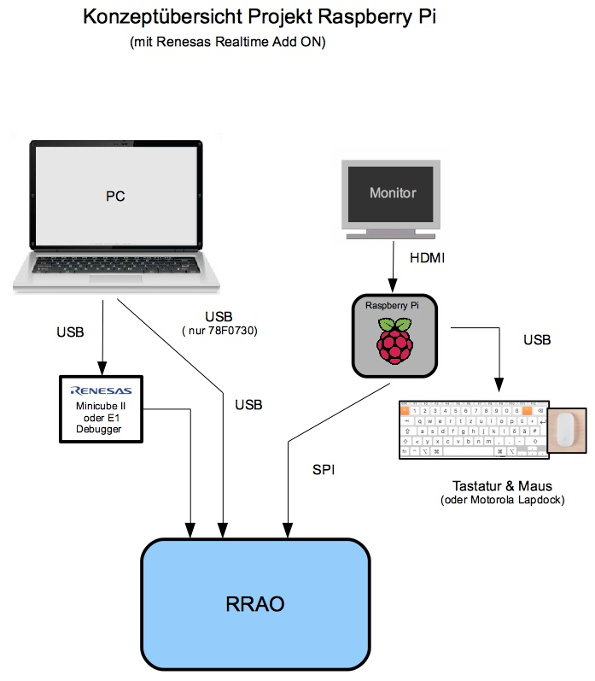

Hardware des Raspberry Pi

Raspberry 1

Modell A + B
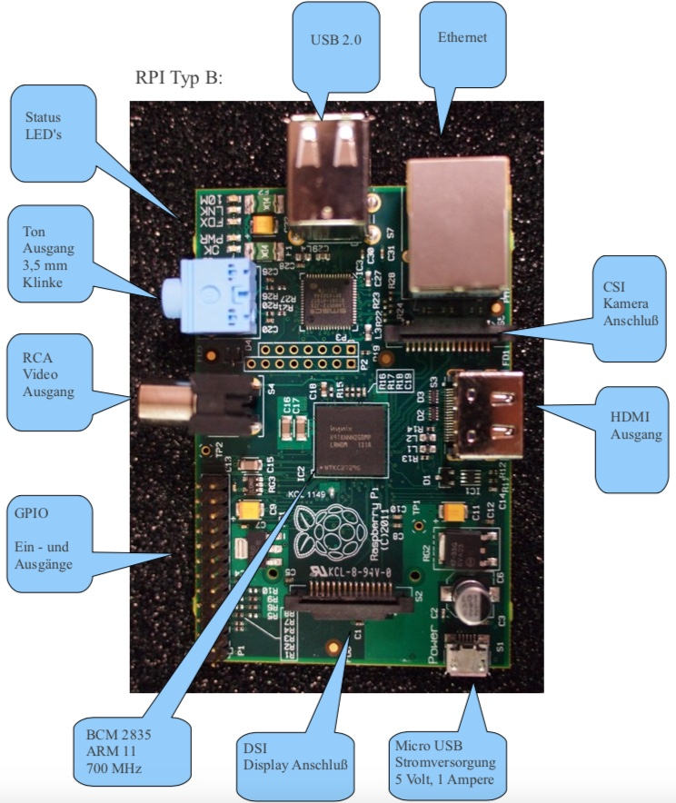
SoC des Raspberry Pi Model A, B, B+, des Compute Modules, und des Raspberry Pi Zero -> BCM2835 ( siehe Beschreibung ).

26 polige GPIO Stiftleiste
Revision 1 :
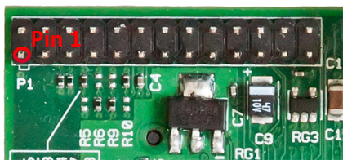
Revision 2:
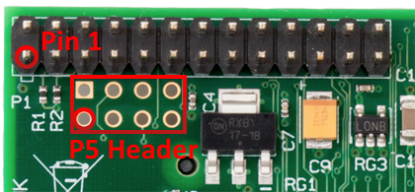

Funktion ( Rev1/Rev2 ) :
3V3 | 1 | 2 | 5V
I2C_SDA - GPIO 00/02 | 3 | 4 | 5V DNC
I2C_SCL - GPIO 01/03 | 5 | 6 | GND
GPIO 04 | 7 | 8 | GPIO 14
GND DNC | 9 | 10 | GPIO 15
GPIO 17 | 11 | 12 | GPIO 18
GPIO 21/27 | 13 | 14 | GND DNC
GPIO 22 | 15 | 16 | GPIO 23
3V3 DNC | 17 | 18 | GPIO 24
SPI_MOSI - GPIO 10 | 19 | 20 | GND DNC
SPI_MISO - GPIO 09 | 21 | 22 | GPIO 25
SPI_CLK - GPIO 11 | 23 | 24 | GPIO 08 - SPI_CE0
GND DNC | 25 | 26 | GPIO 07 - SPI_CE1

Raspberry 2
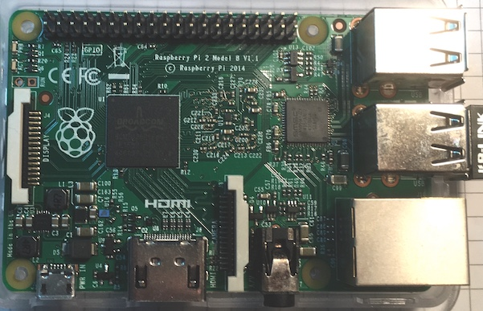
Die Anschlüsse sind nicht sehr unterschiedlich, es gibt aber jetzt 4 USB Anschlüsse und eine 40 polige Stiftleiste.
SoC : BCM2836, Prozessor ist ein Cortex A7 Quad Core.

40 poliger GPIO Anschluss

3V3 | 1 | 2 | 5V
I2C_SDA-GPIO 02 | 3 | 4 | 5V Power
I2C_SCL-GPIO 03 | 5 | 6 | GND
GPIO 04 | 7 | 8 | GPIO 14
GND | 9 | 10 | GPIO 15
GPIO 17 | 11 | 12 | GPIO 18
GPIO 27 | 13 | 14 | GND DNC
GPIO 22 | 15 | 16 | GPIO 23
3V3 POWER | 17 | 18 | GPIO 24
SPI_MOSI - GPIO 10 | 19 | 20 | GND DNC
SPI_MISO - GPIO 09 | 21 | 22 | GPIO 25
SPI_SCLK - GPIO 11 | 23 | 24 | GPIO 08 - SPI_CE0
GND DNC | 25 | 26 | GPIO 07 - SPI_CE1
I2C - ID_SD | 27 | 28 | I2C - ID_SC
GPIO 05 | 29 | 30 | GND
GPIO 06 | 31 | 32 | GPIO 12
GPIO 13 | 33 | 34 | GND
GPIO 19 | 35 | 36 | GPIO 16
GPIO 26 | 37 | 38 | GPIO 20
GND | 39 | 40 | GPIO 21

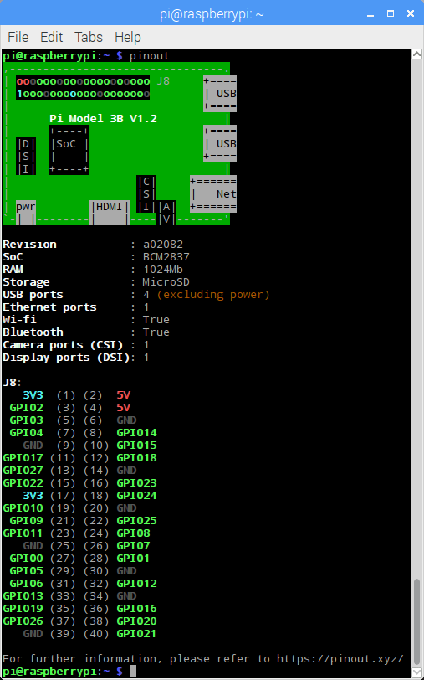

Symbol | Parameter | Conditions | Min | Typical | Max | Unit
VIL | Input Low Voltage | VDD IO = 1.8V | - | - | 0.6 | V
 |  | VDD IO = 2.7V | - | - | 0.8 | V
 |  | VDD IO = 3.3V | - | - | 0.9 | V
VIH | Input high voltagea | VDD IO = 1.8V | 1.0 | - | - | V
 |  | VDD IO = 2.7V | 1.3 | - | - | V
 |  | VDD IO = 3.3V | 1.6 | - | - | V
IIL | Input leakage current | TA = +85◦C | - | - | 5 | µA
CIN | Input capacitance | - | - | 5 | - | pF
VOL | Output low voltageb | VDD IO = 1.8V, IOL = -2mA | - | - | 0.2 | V
 |  | VDD IO = 2.7V, IOL = -2mA | - | - | 0.15 | V
 |  | VDD IO = 3.3V, IOL = -2mA | - | - | 0.14 | V
VOH | Output high voltageb | VDD IO = 1.8V, IOH = 2mA | 1.6 | - | - | V
 |  | VDD IO = 2.7V, IOH = 2mA | 2.5 | - | - | V
 |  | VDD IO = 3.3V, IOH = 2mA | 3.0 | - | - | V
IOL | Output low currentc | VDD IO = 1.8V, VO = 0.4V | 12 | - | - | mA
 |  | VDD IO = 2.7V, VO = 0.4V | 17 | - | - | mA
 |  | VDD IO = 3.3V, VO = 0.4V | 18 | - | - | mA
IOH | Output high currentc | VDD IO = 1.8V, VO = 1.4V | 10 | - | - | mA
 |  | VDD IO = 2.7V, VO = 2.3V | 16 | - | - | mA
 |  | VDD IO = 3.3V, VO = 2.3V | 17 | - | - | mA
RPU | Pullup resistor | - | 50 | - | 65 | kΩ
RPD | Pulldown resistor | - | 50 | - | 65 | kΩ

Raspberry 3

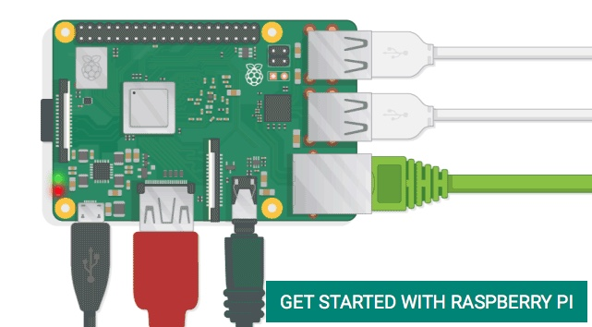

Software

Betriebssystem Raspbian ( die Versionen )
Das Raspbian ist eine Abwandlung des Debian. Es gibt fortschreitende Versionen. Die Amfangsversion für das Raspbian war Squeeze ( 6.0 ). Dann kam Wheezy ( 7.0 ). Beide Debian Versionen werden nicht mehr unterstützt, d.h. weiterentwickelt. Man kann sie aber installieren und damit arbeiten und auch updaten ( siehe Befehle Linux/Debian ). Die nächste Version heißt Jessie (8.0) danach kommt Stretch ( 9.0 ). Das auslesen der Versionen geht mit cat/etc/os-release.
Der Bildschirm vom Squeeze sieht so aus:
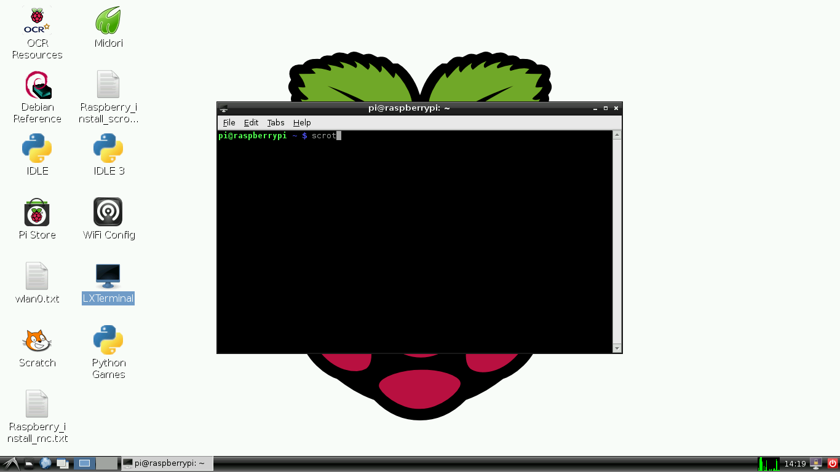

Programme des Raspbian
Das sind die Programme des Betriebssystems :
Midori :

Midori ist ein WebBowser wie Internetexplorer, Safari, Crome usw.

Leafpad :

Leafpad ist ein Texteditor.

How to‘s :

Feststellen der OS Version:
cat /etc/os-release

Feststellen der installierten Pakete :
dpkg -l

Auflisten der Dateien eines Paketes :
dpkg -L <Name>

Anzeige der laufenden Prozesse :
top

Setzen von Datum und Uhrzeit:
date MMDDhhmmYY - Monat,Tag,Stunde,Minuten,Jahr

Anzeigen der Userrechte für Files und Directories:
ls -l

Feststellen der aktuellen Bildschirmauflösung :
/opt/vc/bin/tvservice -s

Feststellen der unterstützten Bildschirmauflösungen :
/opt/vc/bin/tvservice -m DMT

HDMI Modes in der Config.txt für Monitore :
Whole = hdmi_mode=18
Motorola Lapdock = hdmi_mode=86
OK Monitor = hdmi_mode= ohne Auflösung

Datei finden:
find -name stdio.h

Geladene Module anzeigen :
lsmod

Modul zur Laufzeit nachladen :
lsmodprobe

Programmiersprachen

C++
Das Raspbian hat wie alle Linux Betriebssysteme einen GNU C++ Compiler.

Python
Die beim Raspberry bevorzugte Programmiersprache ist Python.

Netzwerkanbindungen
Es gibt zwei verschiedene Arten der Netzwerkanbindung.

Eth0 :

Wlan0:
Grundsätzlich gibt es verschiedene Vorgehensweisen, um einen WLAN-Adapter für den Raspberry Pi einzurichten. Welche man verwendet hängt von den Anforderungen und der persönlichen Bevorzugung ab.
WLAN-Konfiguration in der Datei "/etc/network/interfaces"
WLAN-Konfiguration mit "wpa_supplicant"
WLAN-Konfiguration mit "systemd"
Viele Tutorials konfigurieren das WLAN über "wpa_supplicant". Das kann man machen, wenn man den Raspberry Pi mobil und in verschiedenen Netzen betreiben möchte und darauf angewiesen ist, dass das Roaming funktioniert (Variante 2). Wenn der Raspberry Pi nur in einem einzigen WLAN funktionieren muss, was die Regel sein dürfte, dann reicht eine einfache Lösung aus (Variante 1).
Die WLAN-Konfiguration mit systemd vorzunehmen kann für die Zukunft sinnvoll sein (Variante 3). Setzt allerdings voraus, dass man die komplette Netzwerk-Konfiguration über systemd vornimmt.
Hinweis: Bezeichnung der Netzwerk-Schnittstellen
Seit Raspbian Stretch haben die Netzwerk-Schnittstellen für Ethernet und WLAN andere Bezeichnungen. Also nicht mehr "eth0" und "wlan0", sondern "enx..." und "wlx...". Das betrifft per USB angeschlossenen Netzwerk-Adapter, deren Bezeichnung von den hier genannten Bezeichnungen abweichen. Das bedeutet, dass man zuerst die individuelle Bezeichnung ermitteln oder die Namensgebung auf das alte Verfahren umstellen muss.
Netzwerk-Schnittstellen in Raspbian Stretch ändern
Lösung (Variante 1): WLAN-Konfiguration in der Datei "/etc/network/interfaces"
Um eine Verbindung zu einem WLAN einzurichten muss man die Netzwerk-Konfiguration bearbeiten. Dazu öffnet man folgende Datei:
sudo nano /etc/network/interfaces
Hier trägt man folgende Zeilen ein:
# WLAN
allow-hotplug wlan0
iface wlan0 inet manual
wpa-ssid "WLAN-NAME"
wpa-psk "WLAN-PASSWORT"
Selber eintragen muss man noch den WLAN-Name (SSID) und das WLAN-Passwort (Pre-Shared-Key, PSK). Beide Werte sollten in Anführungszeichen ("") gesetzt sein. Es ist nicht zwingend notwendig, aber zu empfehlen, wenn Name und Passwort Zeichen enthalten, die in dieser Datei anders gewertet werden. Beispielsweise ein Leerzeichen.
Anschließend speichern und schließen: Strg + O, Return, Strg + X.
Danach starten wir das Interface neu. Erst danach werden die Netzwerk-Einstellungen übernommen und auch die Verbindung zum WLAN aufgebaut.
sudo ifdown wlan0
sudo ifup wlan0
Ist die WLAN-Konfiguration in den Netzwerk-Einstellungen korrekt, dann hat der Raspberry Pi vom DHCP-Server eine IP-Adresse bekommen. Man erkennt das am "DHCPACK". In der darauffolgenden Zeile wird auch die IPv4-Adresse angezeigt. Wenn nicht, dann ist der WLAN-Name, das WLAN-Passwort oder beides falsch.
Mit "ifconfig" kann man sich nochmal die Netzwerk-Schnittstellen ausgeben lassen. Wenn die Schnittstelle "wlan0" eine IP-Adresse zugewiesen bekommen hat, dann ist der Raspberry Pi mit dem WLAN verbunden.
Lösung (Variante 2): WLAN-Konfiguration mit "wpa_supplicant"
Diese Lösung ist unter Umständen zu bevorzugen. Denn das Software-Paket "wpa_supplicant" erkennt Funknetze und übernimmt den automatischen Verbindungsaufbau.
Für die Konfiguration der Funknetze existiert eine Datei, die auch von den Netzwerk-Managern der Desktop-Oberflächen verwendet wird.
sudo nano /etc/wpa_supplicant/wpa_supplicant.conf
Hier müssen sich folgende Zeilen befinden oder ergänzt werden.
ctrl_interface=DIR=/var/run/wpa_supplicant GROUP=netdev
update_config=1
country=DE
Gefolgt von den einzelnen WLAN-Netzen:
network={
ssid="WLAN-SSID"
psk="WLAN-PASSWORT"
}
Anschließend speichern und schließen: Strg + O, Return, Strg + X.
Es ist aber gar nicht notwendig, die Datei zu öffnen und zu bearbeiten. Man kann die Einträge auch automatisch erstellen.
sudo wpa_passphrase "WLAN-NAME" "WLAN-PASSWORT" >> /etc/wpa_supplicant/wpa_supplicant.conf
Es erscheint folgende Fehlermeldung: "-bash: /etc/wpa_supplicant/wpa_supplicant.conf: Keine Berechtigung".
Was ist das Problem? Mit "sudo" wird das Kommando mit Root-Rechten ausgeführt, aber die Konfigurationsdatei lässt sich so nicht beschreiben. Man muss echt "root" sein, damit es funktioniert.
sudo -i
wpa_passphrase "WLAN-NAME" "WLAN-PASSWORT" >> /etc/wpa_supplicant/wpa_supplicant.conf
exit
Schauen wir mal, was wir angestellt haben:
sudo cat /etc/wpa_supplicant/wpa_supplicant.conf
Dieses Kommando hat ein neues WLAN-Netz mit der richtigen Syntax am Ende der Konfigurationsdatei hinzugefügt. Gleichzeitig hat es das WLAN-Passwort in einen Hash-Wert umgewandelt, damit die WLAN-Verbindung schneller zustande kommt. Wenn man möchte kann man jetzt noch das Klartext-Passwort aus der Datei löschen (optional).
Jetzt kann man sich noch testweise mit dem WLAN verbinden.
sudo wpa_supplicant -i wlan0 -c /etc/wpa_supplicant/wpa_supplicant.conf
Alternativ:
sudo wpa_supplicant -i wlan0 -c /etc/wpa_supplicant/wpa_supplicant.conf &
Das abschließende "&" schickt den Prozess in den Hintergrund.
Sofern die Datei "/etc/network/interfaces" dem Original entspricht, sollte nach einem Reboot die Verbindung zum WLAN automatisch aufgebaut werden.
Lösung (Variante 3): WLAN-Konfiguration mit systemd
Hinweis: Bevor man diese Lösung für die WLAN-Konfiguration wählt, muss die Netzwerk-Konfiguration auf systemd umgestellt sein und dabei auf jeglichen Netzwerk-Manager verzichtet. Ansonsten macht diese Lösung keinen Sinn.
Statische IPv4-Adresse mit systemd
Zuerst legen wir eine WLAN-Konfiguration für "wpa_supplicant" an. Diese Variante erfordert den Einsatz von "root", zu dem wir zuerst wechseln müssen.
sudo -i
Anschließend tragen wir mit einem Kommando die WLAN-Konfiguration in eine vorhandene Konfigurationsdatei ein.
wpa_passphrase "WLAN-NAME" "WLAN-PASSWORT" >> /etc/wpa_supplicant/wpa_supplicant.conf
Die Platzhalter für WLAN-Name und WLAN-Passwort sind durch die eigenen Werte zu ersetzen.
An der Stelle ist es nicht verkehrt, einen Blick in diese Datei zu werfen und zu prüfen, ob der Eintrag angelegt wurde.
cat /etc/wpa_supplicant/wpa_supplicant.conf
Die Datei sollte beispielhaft wie folgt aussehen:
ctrl_interface=DIR=/var/run/wpa_supplicant GROUP=netdev
update_config=1
country=DE

network={
ssid="WLAN-NAME"
#psk="WLAN-PASSWORT"
psk=WLAN-PASSWORT_CODIERT
}
Hierbei ist zu beachten, dass das WLAN-Passwort im Klartext in die Datei geschrieben wurde. Aus Sicherheitsgründen sollte man die Zeile mit dem Klartext-Passwort löschen (optional).
Dann kehren wir zum regulären Benutzer zurück:
exit
Dann erzeugen wir eine systemd-Unit. Hierbei ist zu beachten, dass diese Lösung nur dann Sinn macht, wenn man auf jeglichen Network-Manager verzichtet.
sudo nano /lib/systemd/system/wpa_supplicant@wlan0.service
[Unit]
Description=WPA-Supplicant-Daemon (wlan0)
Requires=sys-subsystem-net-devices-wlan0.device
BindsTo=sys-subsystem-net-devices-wlan0.device
After=sys-subsystem-net-devices-wlan0.device
Before=network.target
Wants=network.target

[Service]
Type=simple
RemainAfterExit=yes
ExecStart=/sbin/wpa_supplicant -qq -c/etc/wpa_supplicant/wpa_supplicant.conf -Dnl80211 -iwlan0
Restart=on-failure

[Install]
Alias=multi-user.target.wants/wpa_supplicant@wlan0.service
Speichern und schließen mit Strg + O, Return, Strg + X.
Dann aktivieren und starten wir die neue systemd-Unit.
sudo systemctl enable wpa_supplicant@wlan0.service
sudo systemctl start wpa_supplicant@wlan0.service
Was genau jetzt passiert, ist von verschiedenen Faktoren abhängig. Gehen wir davon aus, dass die Konfiguration korrekt erfolgt ist, dann sollte jetzt die Verbindung zum WLAN hergestellt werden. Je nach WLAN-Adapter haben wir hier eine andere Reaktion. Beispielsweise fängt eine Status-LED am WLAN-Adapter zu blinken an und geht bei erfolgreichem Verbindungsaufbau in ein Dauerleuchten über.
Unabhängig davon sollte man die WLAN-Verbindung prüfen:
sudo systemctl status wpa_supplicant@wlan0.service
In der Zeile "Loaded:" sollte hinten "enabled" stehen. Ein Log-Eintrag weiter unten sollte "Started WPA-Supplicant-Daemon (wlan0)." entsprechen. Dann war der Verbindungsaufbau zum WLAN erfolgreich.
Lösung: WLAN-Verbindung prüfen
Prüfen, ob das WLAN-Interface vorhanden ist:
ip l
Prüfen, ob eine Verbindung zu einem WLAN besteht:
wpa_cli status
Ist ein bekannter Access Point in Reichweite, sollten hier Informationen zur Verbindung angezeigt werden.
Lösung: Netzwerk-Konfiguration prüfen
Ob die Netzwerk-Konfiguration erfolgt ist, ist wie folgt zu prüfen.
ip a
Hier wird angezeigt, ob das Interface "wlan0" eine IP-Adresse bekommen hat.
Statische IPv4-Adresse für Raspbian Jessie und Stretch
Troubleshooting
Als erstes empfiehlt es sich das System zu aktualisieren und dann ein Tool zu installieren, mit dem man sich bei der Konfiguration von WLANs etwas leichter tut.
sudo apt-get update
sudo apt-get install iw
Dann steckt man den WLAN-Adapter an einen freien USB-Port ein. Dann geht es darum herauszufinden, ob der WLAN-Adapter überhaupt erkannt wurde. Dazu lässt man sich alle USB-Geräte anzeigen.
lsusb
Wenn hier etwas von "wireless" oder "802.11" steht, dann hat man schon fast gewonnen. Jetzt sollte auch eine Netzwerk-Schnittstelle mit der Bezeichnung "wlan0" oder "wlan1" vorhanden sein. Dazu lässt man sich alle Netzwerk-Schnittstellen anzeigen.
ip l
Befindet sich in der Liste eine Netzwerk-Schnittstelle mit der Bezeichnung "wlan0" oder "wlan1", dann ist mit der Hardware-Erkennung und Treiber-Installation alles optimal gelaufen. Jetzt kann man sich an die Konfiguration des WLAN-Clients und der IP-Einstellungen machen.
Danach prüfen wir, ob das WLAN, in das wir den Raspberry Pi einbuchen wollen, auch in Reichweite ist.
iwlist wlan0 scan | grep -i ssid
Die Ausgabe zeigt alle WLAN-Netzwerke, die sich in der Umgebung befinden. Dasjenige, in das der Raspberry Pi eingebucht werden soll, sollte ebenfalls in der Liste sein. Voraussetzung dafür ist, dass der Raspberry Pi sich in dessen Reichweite befindet.
Raspberry Pi: WLAN-Probleme lösen
Alternative: WLAN mit "wicd-curses" einrichten
Das Einrichten eines WLANs für den Raspberry Pi ist nicht immer einfach. Vor allem deshalb, weil man Dateien editieren muss. Das ist sehr fehleranfällig und gelingt nur, wenn man eine bestimmte Reihenfolge so ziemlich exakt einhält. Einfacher geht es mit „wicd-curses“, ein grafischer Netzwerk-Manager, der alle wichtigen Informationen in einer Benutzeroberfläche darstellt, die mit der Tastatur bedient werden muss.
WLAN mit "wicd-curses" einrichten
Problem: Verbindungsabbrüche bei SSH-Verbindung über WLAN-Adapter
Normalerweise sind SSH-Verbindungen äußerst stabil. Wenn keine Timeouts auf Client- oder Server-Seite eingestellt sind, dann bleibt die Verbindung theoretisch unendlich bestehen.
Es kann aber trotzdem zu Verbindungsabbrüchen kommen. Beispielsweise bei Verbindungen über WLAN. Typischerweise sind hier zwei Probleme verantwortlich. Entweder die Powersaving-Funktion des WLAN-Adapters oder er ist schlampig entwickelt oder weist billige Komponenten auf. Besonders billige WLAN-Adapter, sogenannter Chinaschrott, können hier Probleme verursachen. Abhilfe schafft nur der Austausch gegen einen besseren WLAN-Adapter.
Netzwerk-Probleme beim Raspberry Pi lösen
Problem: Kein Auto-Reconnect
Wenn man das WLAN manuell eingerichtet hat und der Access Point einmal abgeschaltet wird, dann bricht die WLAN-Verbindung ab. Logisch. Wenn der Access Point wieder in Betrieb geht, dann verbindet sich der Raspberry Pi allerdings nicht automatisch mit dem WLAN.
WLAN-Reconnect am Raspberry Pi einrichten
Erweiterung: Energiesparmodus des WLAN-Adapters abschalten
Standardmäßig ist bei einigen WLAN-Adaptern das "Power Saving" aktiviert. Das ist ein "Schlafmodus" oder besser gesagt eine Energiesparfunktion. Das bedeutet, dass der Adapter bei Inaktivität die Netzwerkverbindung abschaltet. Das ist kein Problem, wenn man den Raspberry Pi als Client benutzt. Dann wird die WLAN-Verbindung einfach wieder aktiviert. Doch wenn man aus der Ferne über WLAN zum Beispiel per SSH auf den Raspberry Pi zugreifen möchte, dann ist dieser unter Umständen nicht erreichbar. Deshalb denEnergiespar-Modus des WLAN-Adapters ausschalten. Die Netzwerkanbindung funktioniert bei mir nur über WLAN. Das Programm zur Netzwerkanbindung heißt WIFI Config :

Ausnutzen der Speicherkarte
Um die Speicherkarte voll auszunutzen statt nur die aktuell 8 Gbyte des Images, die man normalerweise darauf flashed muss man in das config Menü :
Eingabe aus dem Terminal : sudo raspi-config
es erscheint das Konfigurationsfenster. Dann nur "Expand Filesystem" aufrufen. Bei den neueren Versionen des Raspbian geht das automatisch, wenn man das Raspbian auf eine neue größere SD-Karte kopiert und dann startet.

SPI Kommunikation
Auf der Internetseite :
http://www.100randomtasks.com/simple-spi-on-raspberry-pi

Edit:
/etc/modprobe.d/raspi- blacklsit.conf
Add '#' in front of the line spi-bcm2708. Save the file.
Next reboot with:
sudo reboot
At the prompt type:
lsmod
You should see spi_bcm2708 in the list.
Next we have to update the Raspberry Pi in order to be able to find the files
in the following steps. Update using:
sudo apt-get update
With that now complete, it is necessary to install python-dev with:
sudo apt-get install python-dev
Finally, it is time to install the python SPI wrapper needed for python to access the port.
mkdir python-spi
cd python-spi
wget https://raw.github.com/doceme/py- spidev/master/setup.py
wget https://raw.github.com/doceme/py- spidev/master/spidev_module.c
sudo python setup.py install

import spidev import time
spi = spidev.SpiDev() spi.open(0,0)
while True:
resp = spi.xfer2([0x00]) print resp[0] time.sleep(1)

Emulatoren

Windows

MacOS

Equipment und Test

Meine Speicherkarten
Alle Karten sind mit der Version 9 ( Stretch ) upgedatet worden. User ist pi und Passwort go4pi.
Karte | Version | Kommentar | Speicher-größe: | Small/Full SD
RSP1 | Buster ( 10 ) | Wird in Wettstetten verwendet. | 8 Gb | F
RSP2 | Buster ( 10 ) | Wird in Wettstetten verwendet. | 32 Gb | F
RSP3 | Buster ( 10 ) Raspberry 3 auf Testbench | Login : pi Pw : go4pi | 64 Gb | S
RSP4 | Buster (10 ) | Login : pi Pw : go4pi | 16Gb | S
RSP5 | Buster (10 ) Referenz | Login : pi Pw : go4pi | 8Gb | F
RSP6 | Buster ( 10 ) | Login : pi Pw : go4pi | 16Gb | S
RSP7 |  | Login : pi Pw : go4pi | 16Gb
RSP8 | Buster ( 10 ) |  |  | F
RSP9 | Buster ( 10 ) |  | 64 Gbyte | S

Anbindung an das Motorola Lapdock
Das Motorola Lapdock ist eine für das Motorola Atrix Handy gedachte Kombination aus HDMI Display und Tastatur/Touchpad mit eigenem Akku, das man verwenden kann, um mit dem Raspi wie mit einem Laptop arbeiten zu können :

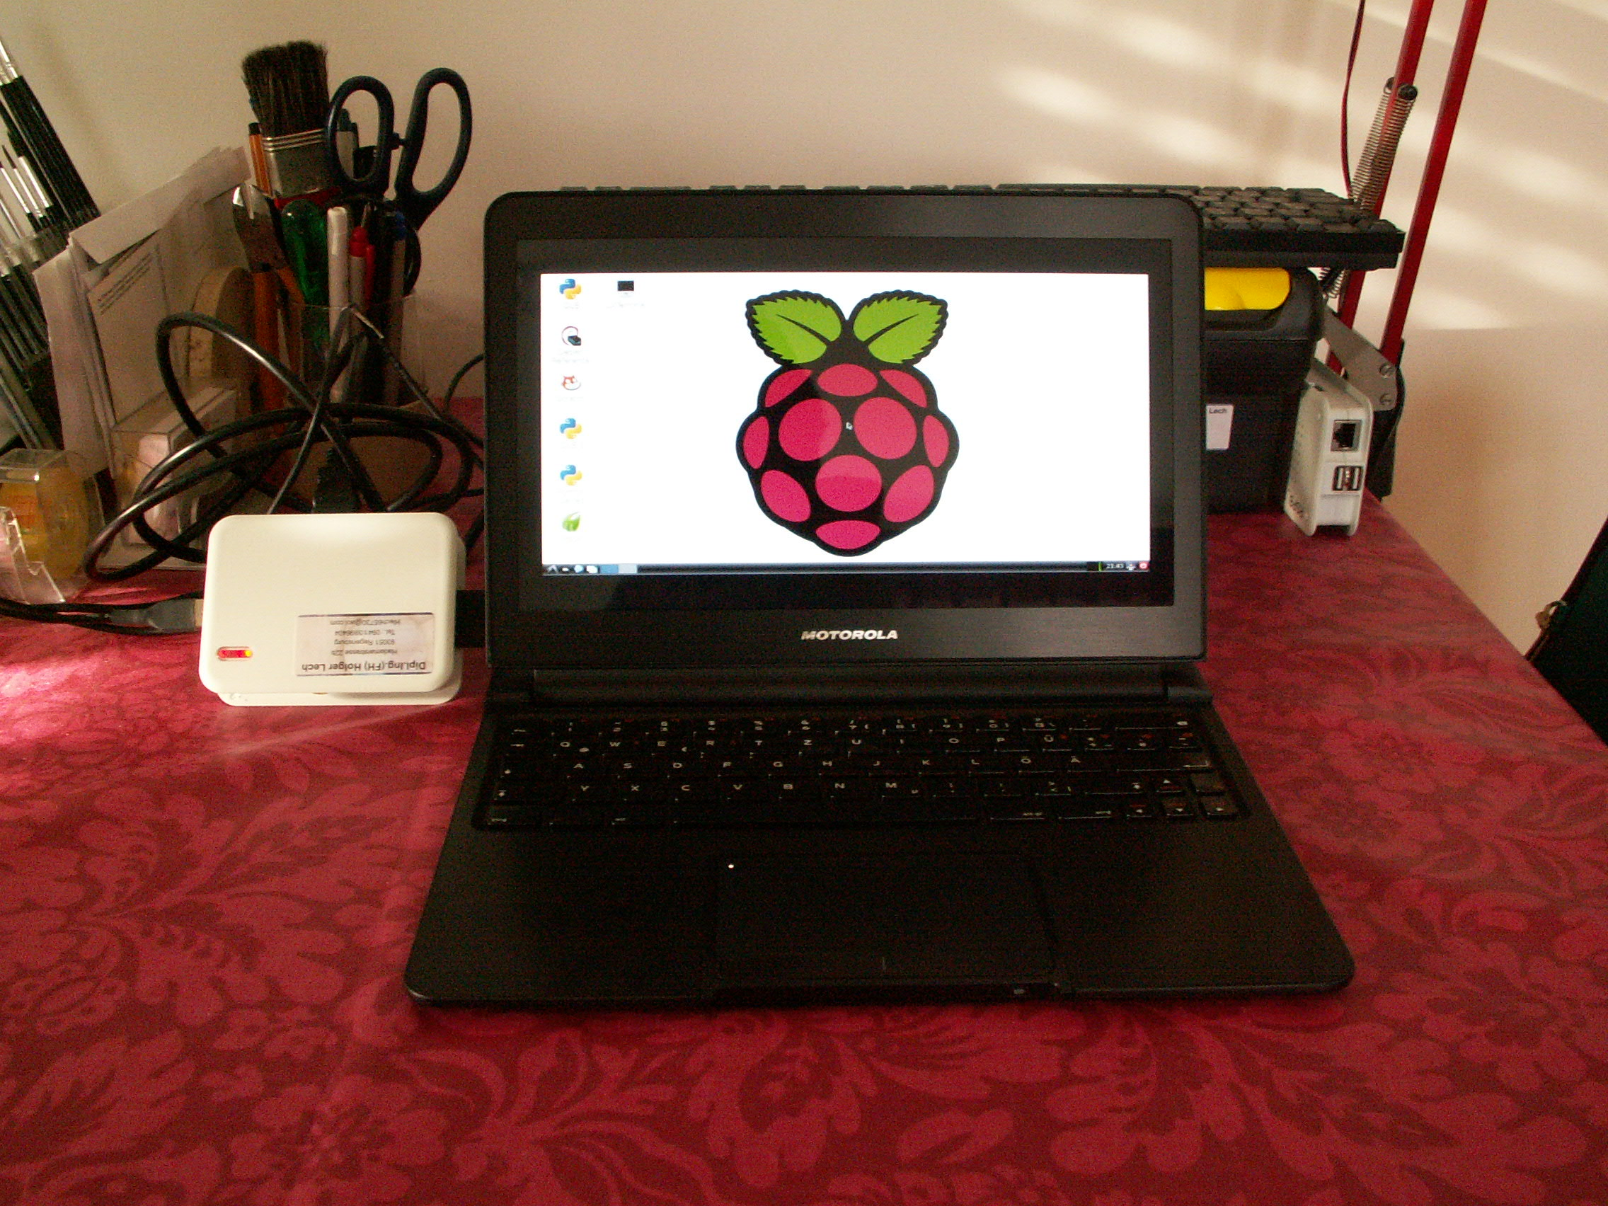

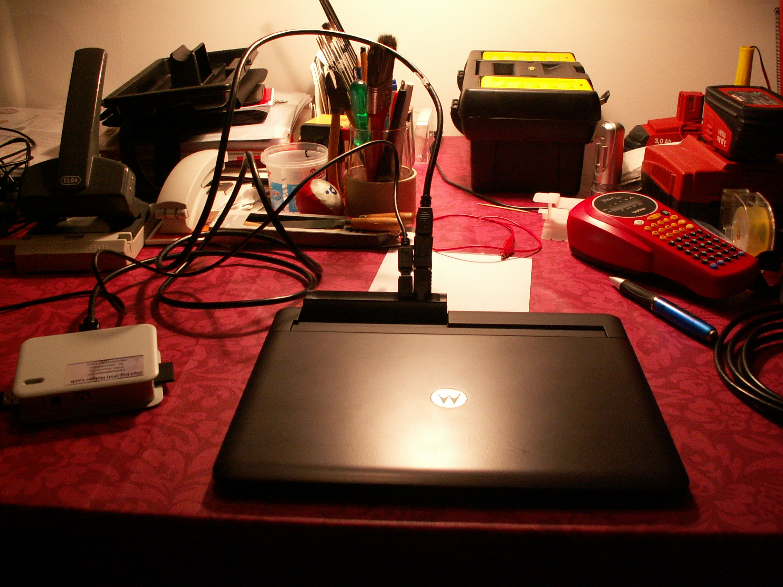

Der Test der SPI Schnittstelle
Die SPI Schnittstelle, die durch das Python Programm zum Senden einer Botschaft gebracht werden soll, muss mit einem gegenüber gestellten Gerät getestet werden. Dazu wird ein "Aardvark" Device, ein Gerät der Fa. Total Phase verwendet.

Hier die Kontaktierung des Aardvark :

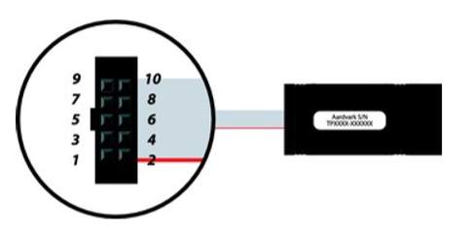
1 | SCL
2 | GND
3 | SDA
4 | NC/ +5V
5 | MISO
6 | NC/ +5V
7 | SCLK
8 | MOSI
9 | SS ( Slave Select )
10 | GND

Der Aardvark hat 5V an den Anschlüssen, der Raspberry nur 3,3V, es müssen Spannungswandler dazwischen. Da gibt es von ELECTRODRAGON schon eine kleine Platine fertig bestückt mit je einem BSS138 für jeden Kanal :
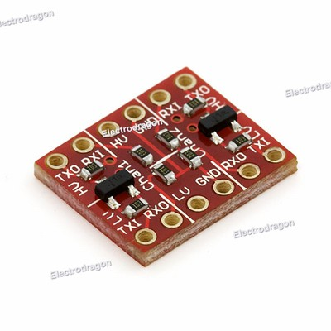
Schematic :
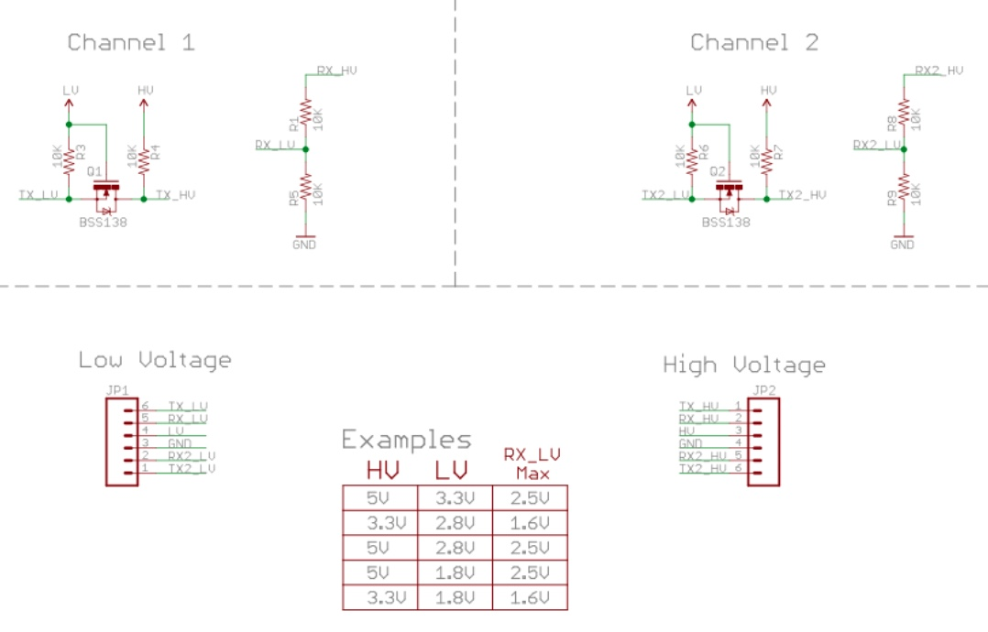

Die Verschaltung habe ich in mein Design der AddOn Platine übernommen ( hier Beispiel Signal SCLK ):
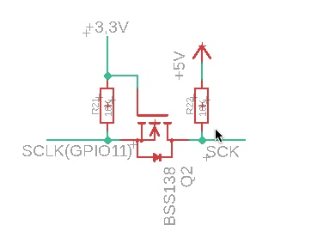

Wandler 1 :
TXO | TXI
RXI | RXO
GND | GND
HV | LV
RXI | RXO
TXO | TXI

Wandler 2 :
TXO | TXI
RXI | RXO
GND | GND
HV | LV
RXI | RXO
TXO | TXI
Damit ergibt sich :
Aardvark
Pegelwandler 1+ 2

C- Berry Display

RS485 CAN HAT

Raspberry Renesas AddOn Platine (RRAO)

Die RRAO für den Raspberry 1
Die Platine wurde mit dem CAD Programm EAGLE entwickelt :
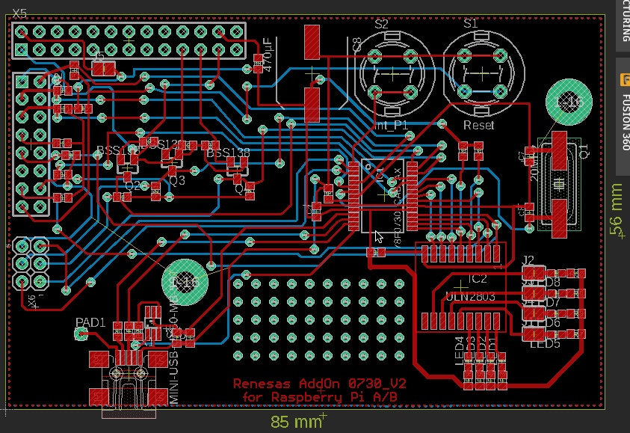
Der Schaltplan wurde von einem Renesas Entwicklungsboard übernommen und an das Design angepaßt :
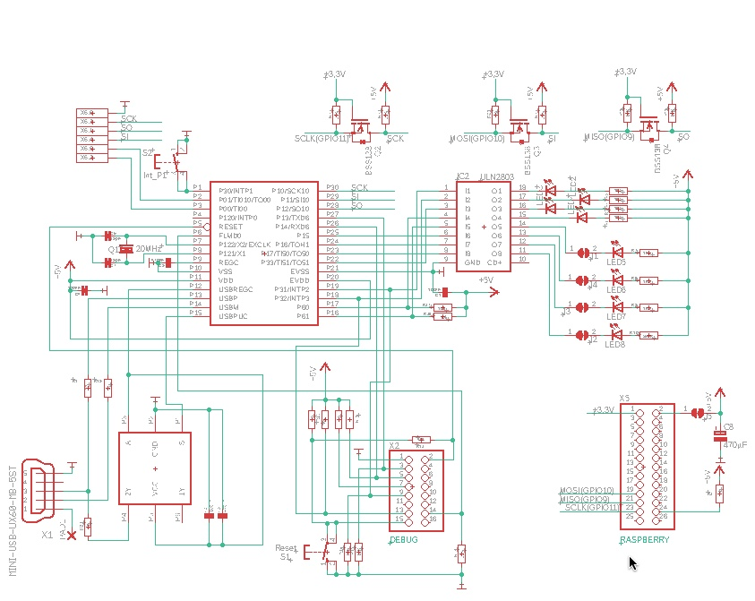
Für den Raspberry 1 wird ein Renesas 78F0730 verwendet, der auch eine USB Schnittstelle hat.
Die Raspberrys 2 und 3 mit den 40 poligen Stiftleisten sollen eine RRAO mit einem 78F0893 bekommen, er verfügt über eine CAN und eine LIN Schnittstelle. Für die beiden Renesas Controller habe ich keine EAGLE Library gefunden, ich habe selber eine erstellt.

Protokoll
Protokoll | Offene Punkte :

Quellen
[1] Buch von André Wilms“Spielend C++ lernen“
[2] Webside www.sowieso.de
[3] usw.

